WENN ICH MAL NICHT WEITERWEISS …
Ein thematischer Gottesdienstentwurf für Kinder im Schulalter

Material:
- Sorgenfresserpuppen Enno und Biff
- gefaltete, beschriebene Sorgenzettel im Mund
der Sorgenfresserpuppe (siehe S. 2 „Sorgenzettel“)
- 2 Flipchartpapiere, Marker

Die Geschichte von der Sorgenfresserpuppe Enno

Enno ist eine Sorgenfresserpuppe. Enno hat schon viele Sorgen in sich hineingefressen und noch nie ist eine Sorge wieder aus seinem Mund gesprungen. Sein Mund ist fest verschlossen. Enno schweigt lieber, als dass er viel redet.
Eines Tages jedoch hat Enno so viele Sorgen im Mund, dass er sie nicht mehr runterschlucken und verdauen kann. Und das ist schlimm. Stellt euch mal vor, euer Mund ist voll, so voll, dass ihr das alles nicht mehr schlucken könnt.
Ihr könnt nicht mehr reden, nicht mehr lachen, durch den Mund atmen geht auch schwer, euer Gesicht ist ganz verkniffen.
Genauso geht es Enno. Und weil Enno nicht mehr reden kann, denken seine Freunde, dass er gerade keine Lust hat, mit ihnen zu spielen oder sich zu unterhalten. Daher haben sie Enno „in Ruhe gelassen“ – oder sollte man lieber sagen: „alleingelassen“? Und weil das so ist, hat Enno sich auch mehr und mehr zurückgezogen, und er ist einfach nur noch traurig.
Enno geht es richtig schlecht und er weiß nicht, wie es weitergehen soll.

Eines Tages trifft er zufällig auf eine alte Sorgenfresspuppe. „Biff“ nennen ihn alle. Biff schaut Enno an und sagt: „Was ist denn mit dir los?“ Aber Enno kann nichts sagen.
Oh, was macht Biff denn da? Schaut mal! – Er macht Enno vorsichtig den Mund auf und sagt: „Spuck aus!“
Und heraus kommen all die Sorgen, all die Probleme, die Enno in sich hineingefressen hat. Alles, was ihm in letzter Zeit das Leben so schwer gemacht hat. Es sind richtig viele Sorgen! Schauen wir sie uns mal an:

Die Kinder sollen die Zettel entfalten und vorlesen. Zu jedem Zettel, d. h. zu jeder Sorge, versucht die Leiterin/der Leiter mit den Kindern ins Gespräch zu kommen. (Bsp.: „Wer hat schon mal eine schlechte Schulnote erhalten? Wer hatte Angst, es den Eltern zu sagen?“) Die Kinder nennen Beispiele aus dem eigenen Erleben. Diese konkreten Beispiele werden stichwortartig auf einem Flipchartpapier notiert. Wenn es um die Themen „Eigene Grenzen“, „Nein sagen“ und „Stopp“ geht, kann die Leiterin/der Leiter, wenn die Gruppe es von sich aus nicht einbringt, das Thema „Sexualisierte Gewalt“ einführen: „Ich werde berührt, obwohl ich das nicht will.“ „Ich werde zu Dingen gezwungen, die ich nicht will.“ Man kann dabei durchaus erwähnen, dass all dies nicht nur von Fremden ausgehen muss, sondern auch im Freundes- und Familienkreis geschehen kann.

Sorgenzettel 1: „Ich bekomme in der Schule eine schlechte Note.“ Sorgenzettel 2: „Ich werde in der Schule ständig ausgelacht, weil ich …“ Sorgenzettel 3: „Ich sage ‚Nein‘ und ‚Stopp‘, aber das wird nicht beachtet.“ Sorgenzettel 4: „Ich mache mir Sorgen um …“
Sorgenzettel 5: „Ich werde geschlagen.“ usw.

Wohin mit all den Problemen? Enno weint: „Ich weiß nicht wohin damit!“

Bildbetrachtung

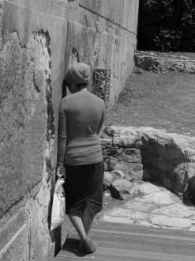
Dieses Foto befindet sich zum Ausdrucken im Anhang.

Das Foto zeigt eine Frau aus Israel, aufgenommen in Hebron. Das Motiv baut eine Brücke zum späteren biblischen Bezug „Hanna, die Mutter von Samuel“.
Die Aussagen der Kinder werden, ohne diese zu bewerten, gesammelt.

Ich möchte gerne mit euch ein Bild anschauen. Was seht ihr denn auf diesem Bild?

Wie geht es dieser Frau? Was denkt sie?
Sie lehnt sich an. An wen würde sie sich gerne anlehnen?

Hanna, die Mutter von Samuel

Wir stellen einen biblischen Bezug her und erzählen kurz die sorgenvolle Situation von Hanna, der Mutter Samuels (vgl. 1. Samuel 1): Sie wurde verspottet, ausgelacht und verhöhnt, weil sie keine Kinder hatte.

Wohin mit den Sorgen?

Was haben denn Enno, die Frau auf dem Bild und Hanna, die Mutter von Samuel, gemein- sam?
Die Aussagen der Kinder werden ohne weitere Kommentare gesammelt.

Ja, sie haben alle Sorgen!

Und sie fragen sich: „Wohin mit den Sorgen, wenn sie groß geworden sind?“

Ich erzähle euch mal, was ich mit meinen Sorgen mache: Ich gehe zuerst damit zu Gott. Gott ist für mich der erste Ansprechpartner.
Er hat die besten Ideen, Kontakte und Möglichkeiten, uns aus schwierigen Situationen zu befreien, und er möchte das auch. Noch mehr! Er sagt dir: „Rufe mich zu Hilfe!“
(Oder: „Rufe mich an!“, Luther)

Das steht so in der Bibel. Kommt, wir lesen das mal zusammen in Psalm 50,15, dort steht:
„Wenn du keinen Ausweg mehr siehst, dann rufe mich zu Hilfe! Ich will dich retten, und du sollst mich preisen.“ (Hfa)
Oder: „Rufe mich an in der Not und ich werde dir helfen und du sollst mich preisen.“ (Luther)
Bei Gott kannst du zuerst einmal alles loswerden, was dir Sorgen macht! Ist das nicht toll? Deine Sorgen, deine Probleme, deine Hilflosigkeit, deine Wut und deine Traurigkeit: Über alles kannst du mit Gott sprechen! Das ist der erste Schritt, aber dann geht’s weiter.

Wer kann helfen?

Gott möchte mit dir zusammen einen Plan machen: „Welche Menschen können dir helfen, wenn du nicht weiterweißt?“
Auch wenn du dich gerade dafür schämst, was dir geschehen ist oder wenn du gerade Angst hast, darüber zu sprechen: Du brauchst jetzt Hilfe!
Wir fertigen nun ein Plakat auf Flipchartpapier an. Als Überschrift schreiben wir: „Wer kann mir helfen?“ Wir beziehen die Kinder und ihre Ideen mit ein.
Wer kann mir helfen?

(Hier eine Liste von möglichen Antworten:)

Eltern | Großeltern | Geschwister
Lehrer | Vertrauenslehrer | Mitschüler
Arzt | Krankenhaus
Pastor | Gemeindeleiter | Kindersabbatschulbetreuer
„Kummernummer“ (116 123) | Jugendamt
Polizei | Feuerwehr | Giftnotrufzentrale (406 43 43)
An dieser Stelle sollten einige dieser Helfer erklärt werden: Wer sind Gemeindeleiter, Pastor, Kindersabbatschulbetreuer?
Wie lauten die „Kummernummer“? Wie findet man die Telefonnummer des Jugendamtes? Was ist die Giftnotrufzentrale? Wofür ist sie da?
Als Nächstes werden Ennos Probleme bzw. die Liste mit den Problemen, die die Kinder genannt haben, der Liste mit den auf der Flipchart stehenden Helfern gegenübergestellt. Die Aufgabe lautet: „Wer kann bei welchem Problem am besten helfen?“ Wir moderieren nun das Gespräch mit den Kindern und ordnen die jeweils passenden Helfer den entsprechenden Problemen zu.

Jetzt weiß Enno, wer ihm helfen kann. Er weiß, dass er nicht alle Probleme in seinem Leben selbst verdauen muss. Es gibt andere, die ihm helfen. Angefangen bei Gott, gibt es viele, die seine Sorgen ernst nehmen und ihm zur Seite stehen. Enno geht es jetzt wieder richtig gut.

Wir ermutigen die Kinder, es genauso zu machen wie Enno. Die Sorgen müssen ausge- spuckt werden, damit sie einen nicht auffressen und kaputtmachen. Nur wenn man seine Sorgen ausspuckt, können Gott und Menschen helfen, sie zu beseitigen.

Noch eine wichtige Anmerkung:

Wenn ein Kind persönliche Probleme während oder nach der Stunde schildert, ist es Aufgabe der Leitungsperson, a.) mit ihm festzustellen, welcher Personenkreis ihm in seiner Situation helfen kann, und b.) seine Begleitung zu diesem Personenkreis anzubieten.

Bei Schilderungen sexueller Gewalt ist der Fachbeirat „Sexueller Gewalt begegnen“ weiterer Ansprechpartner für die Leitungsperson. Hier die Kontaktdaten:
Fachbeirat „Sexueller Gewalt begegnen“ Martin Pröbstle
Seminar Schloss Bogenhofen
4962 St. Peter/Hart
mobil: +43 676 833 22 235
E-Mail: martin.preobstle@bogenhofen.at www.sexueller-gewalt-begegnen.at

Kontakt für Fragen zu diesem Gottesdienstentwurf:

Dr. Horst Sebastian
E-Mail: Dr. Horst Sebastian, horstsebastian@beziehungskunst.de

Anhang
Foto für die Bildbetrachtung im Zusammenhang mit der Schilderung der Situation von Hanna in
1. Samuel 1. Das Foto zeigt eine Frau in Hebron, Israel.

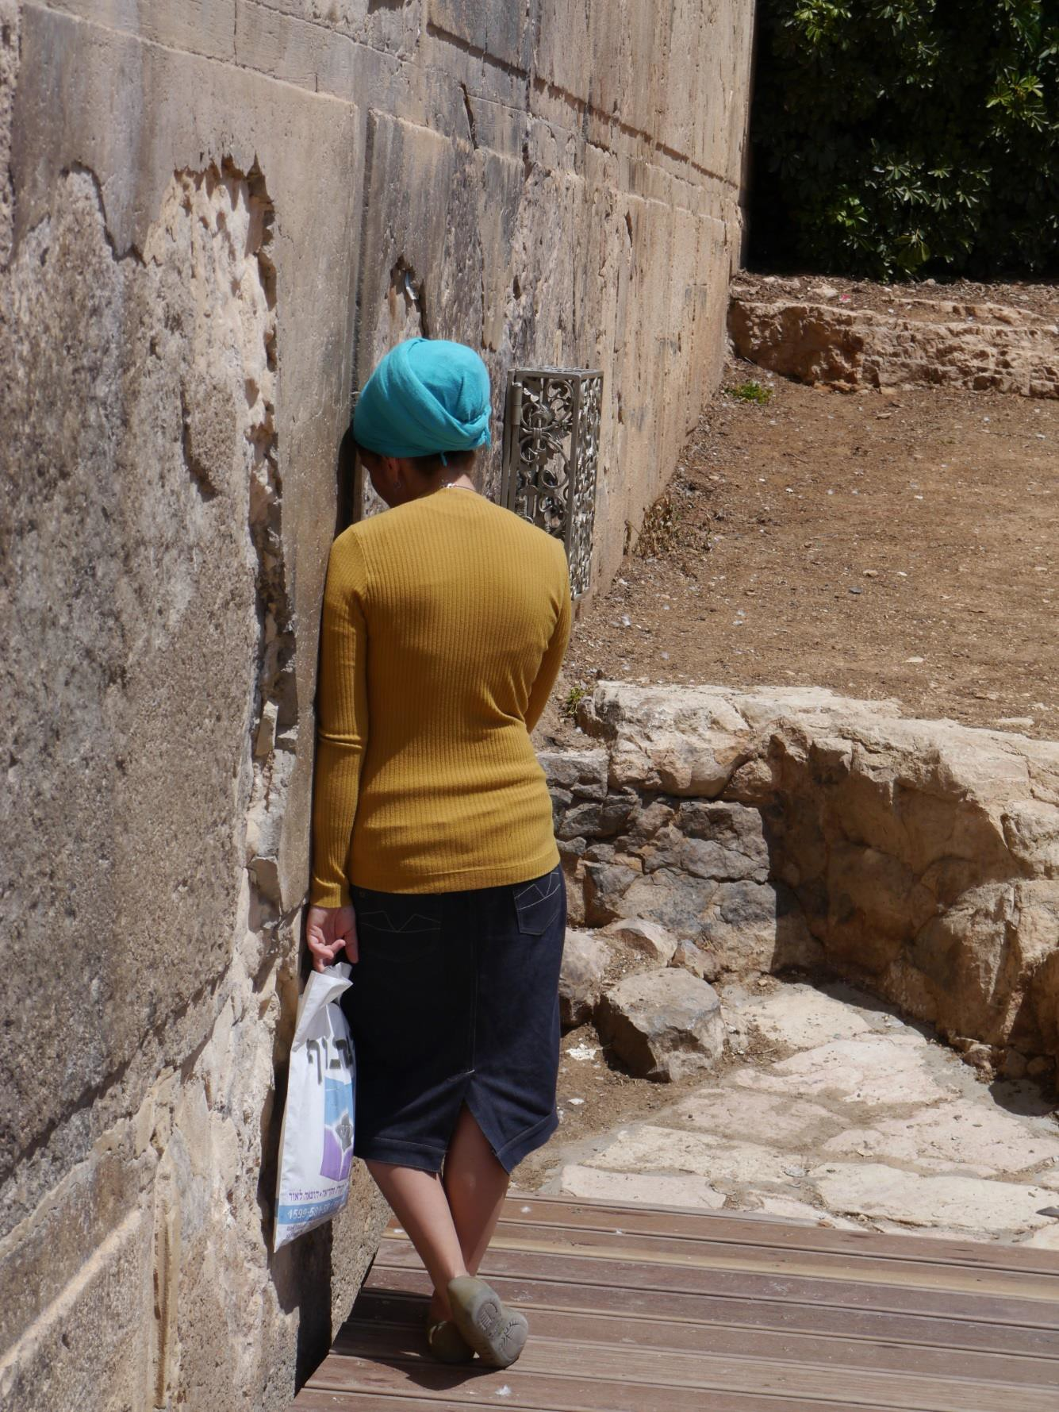
Foto © 2015 Horst Sebastian

Ein entsprechendes Rahmenprogramm gestaltet jede Gruppe nach ihren Gegebenheiten. Es geht hierbei nicht um einen Gottesdienst, den Kinder für Erwachsene gestalten. Es ist ein Themengottesdienst für Kinder, bei dem die Eltern zwar nicht dabei sind, im Vorfeld darüber aber informiert sein sollten!
Hierbei ist v. a. an die Altersgruppe 6 bis 11 Jahre gedacht.
Sorgenfresserpuppen sind Stoffpuppen, die einen Reißverschluss als Mund haben. Wir verwenden „Enno“ von Schmidt Spiele, 21 cm (9,90 Euro). Wahlweise ist aber auch jede andere Sorgenfresserpuppe möglich (siehe z. B. bei amazon.de unter „Sorgenfresser“). Als „Biff“ eignet sich eine etwas größere Sorgenfresserpuppe (ca. 30–35 cm).
Für den Fall, dass einen jemand gezwungen hat, z. B. Drogen zu nehmen oder man im Rahmen einer Mutprobe etwas Giftiges essen musste.

